文档中心

用例图
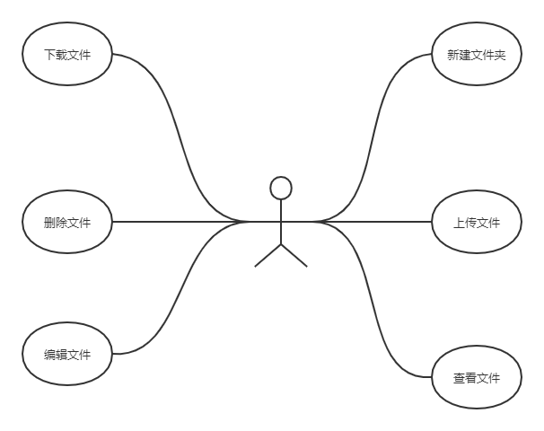

功能设计说明
提供整个系统文件的管理服务以及上传和下载支持。

文档管理

设计图
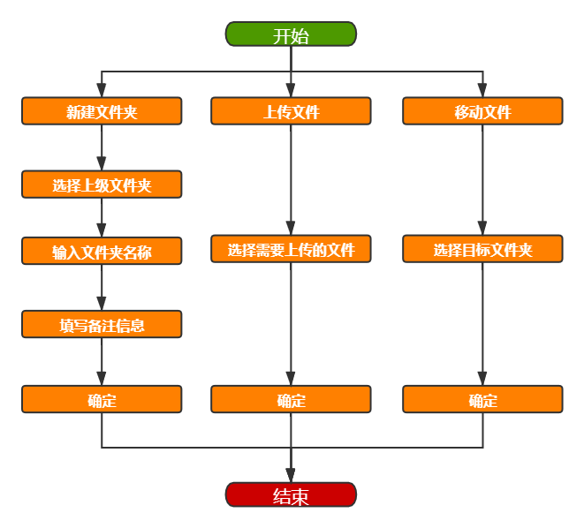
添加数据权限

原型图

列表页
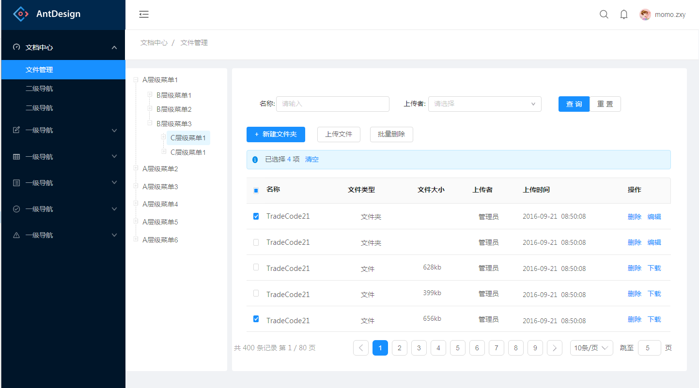
缺失移动文件按钮

编辑文件夹（弹框）
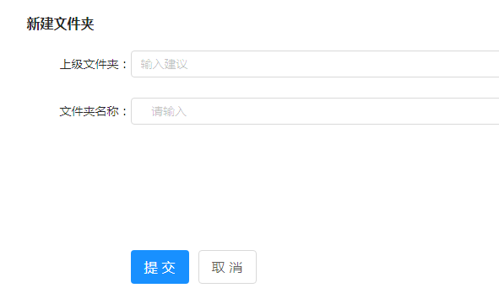

上传文件
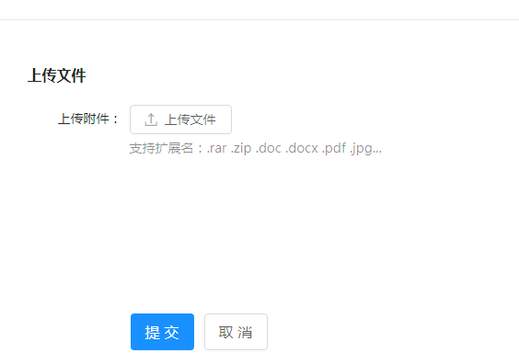

功能描述
文档管理可自行创建文件夹以及在文件夹下自由上传文件和图片。上传后的文件支持移动、下载和预览。

数据表设计

1. 文档信息表 ht_file_info
名称 | 类型 | 说明
id | varchar(64) | 主键
parent_id | varchar(64) | 上级文件
file_name | varchar(255) | 名称
file_type | char | 文件类型（1-文件夹 2-文件）
file_size | varchar(64) | 文件大小
upload_user | varchar(64) | 上传者
upload_date | datetime | 上传时间
status | char | 状态（0-正常 1-删除）
biz_key | varchar(64) | 业务主键
biz_type | varchar(64) | 业务类型

业务层方法设计

com.huitai.file.service包
所属类 | 方法名称 | 功能说明
HtFileInfoService | page | 分页获取文件记录
HtFileInfoService | save | 保存
HtFileInfoService | update | 修改
HtFileInfoService | remove | 删除
HtFileInfoService | getById | 根据文件id获取详情
HtFileInfoService | uploadFile | 上传附件至ftp
HtFileInfoService | downloadFile | 从ftp下载附件
HtFileInfoService | createFolder | 新建文件夹
HtFileInfoService | moveFile | 移动文件

控制层接口设计

com.huitai.file.controller包
所属类 | 接口名称 | 参数说明 | 功能说明
HtFileInfoController | page | 文件名称、上传者、上传时间范围 | 分页查询文件记录
HtFileInfoController | detail | id | 根据文件id查询详情
HtFileInfoController | save | HtFileInfo文件实体类 | 保存文件信息
HtFileInfoController | delete | id | 删除文件
HtFileInfoController | update | HtFileInfo文件实体类 | 修改文件信息
HtFileInfoController | downloadFile | id | 下载文件
HtFileInfoController | uploadFile | MultipartFile files附件信息 | 上传文件
HtFileInfoController | createFolder | HtFileInfo文件实体类 | 新建文件夹
HtFileInfoController | moveFile | 需要移动文件的id,目标文件夹id | 移动文件

其他说明

